附件1：
2026级本科新生网上选购教材操作指南
- 进入小程序
微信扫一扫进入“通读大中专”小程序。

- 登录
选择“征报订”，点击“账号密码登录”，首次使用请输入用户名和初始密码登录。登录时用户名为“学号（如2015025161）”，初始密码为Huagong@888（建议复制粘贴初始密码）。登录并绑定个人手机号后，下次登录时即可使用“手机号快捷登录”，无需再输入账号和密码。
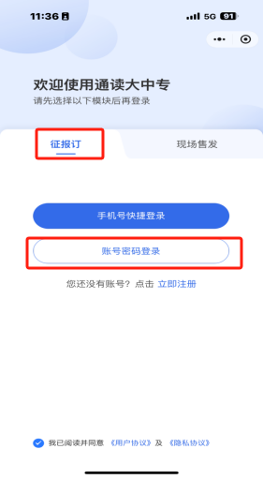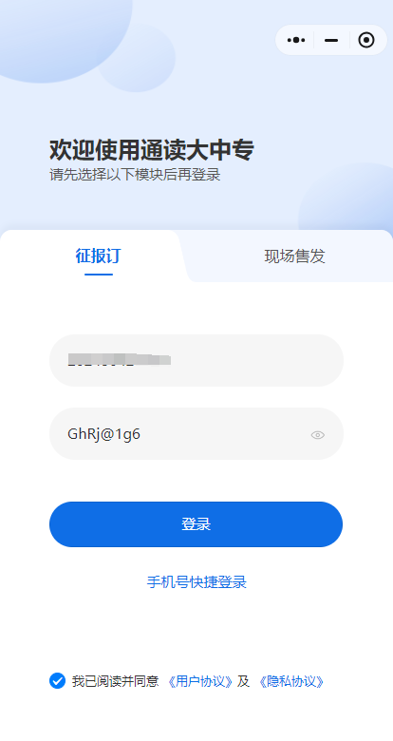
- 教材预订
- 登录成功后自动进入“首页”界面，出现学生所在班级信息与注意事项。清晰理解并接受后，点击“购物车”页面，按需添加教材数量到购物车。如果班级信息有误请及时联系校区客服修改。
- 点击“购物车”可查看本班教材清单。根据个人实际需求，按需添加教材数量到购物车（勾选所需教材）
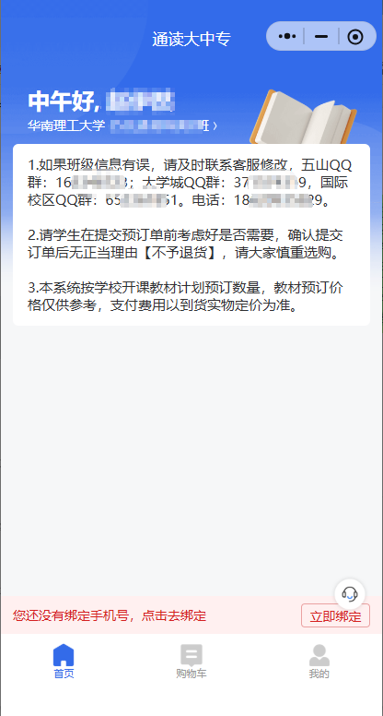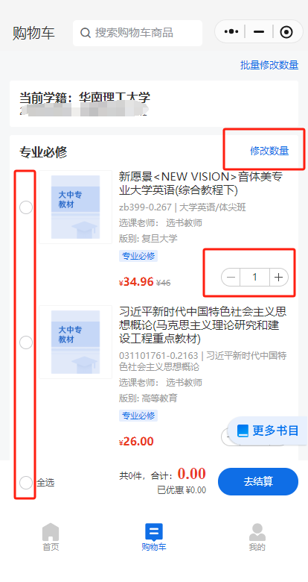

- 如果需要购买其他班级教材，请点击界面右下角“更多书目”。可查看全校本季选用教材，可根据书名、班级、课程搜索寻找其它课程书目。
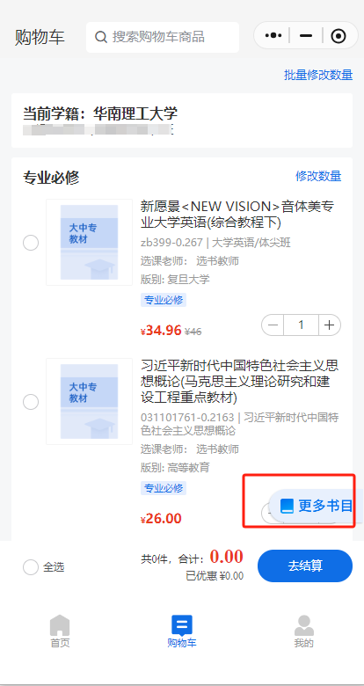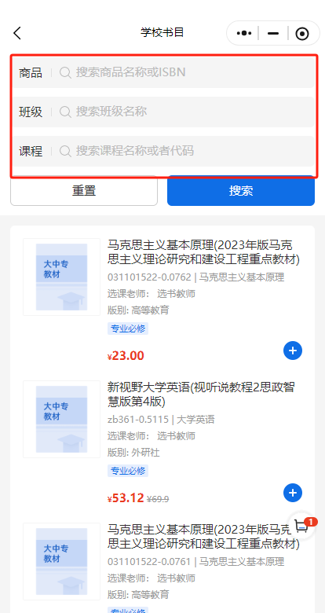
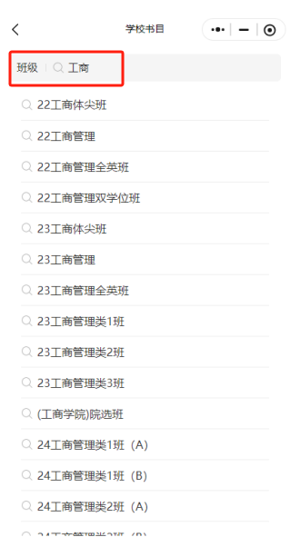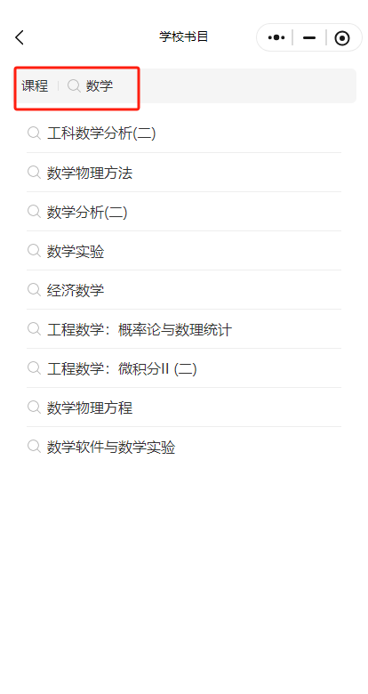
点击“去结算”进入结算界面，核对数量种类无误后，点击“确认”支付，完成教材征订。特别提示：请在缴费前考虑好是否需要，确认提交订单后除特殊情况外不予退货。
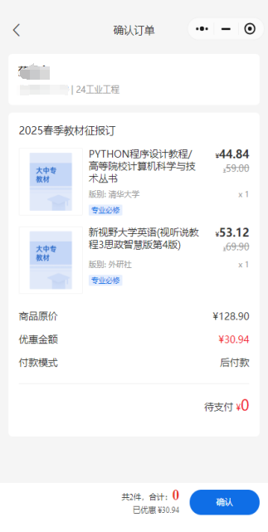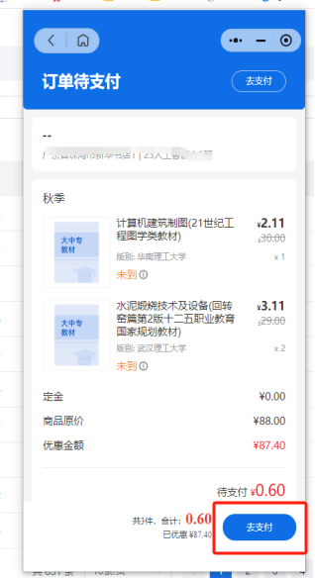

5.预定完成后如需查询书目，点击“我的”→“我的订单”可查看自己的预定单。
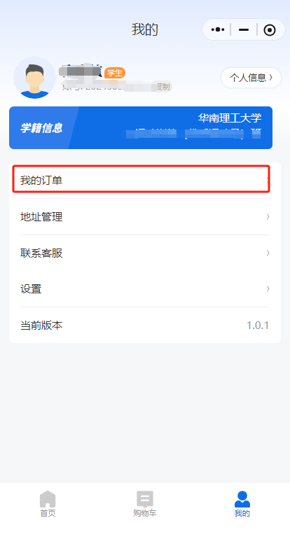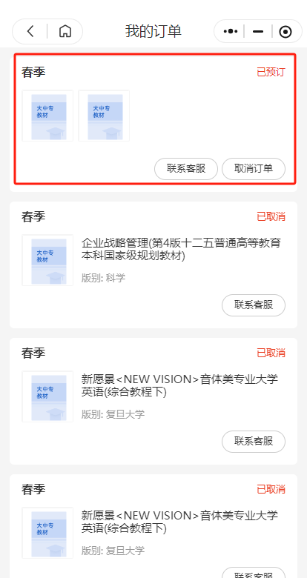
技术问题请咨询：
五山校区：北区博学楼一楼（110教室旁），18620935829，Q群：162346723
大学城校区：教学楼A3栋105课室旁，18620935829，Q群：371574319
国际校区：D3-d118室，18620935829，Q群:652361851

